

CTeSP Sistemas Eletrónicos e Computadores

Projeto De Sistema Eletrónico

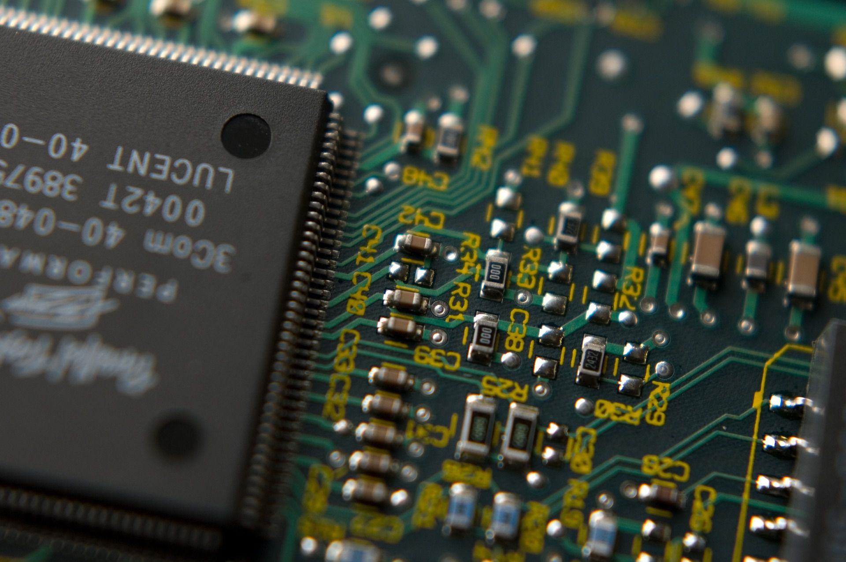

*Aluno: Diogo Silva*

ESTSetúbal/IPS, ano letivo 2020-2021

Conteúdo:

1 Projeto de Sistema Eletrónicos 4

1.1 Desenho do esquemático 5

1.2 Desenho do Layout 6

2 Diagrama de Blocos, 7

2.1 Descrição da funcionalidade de cada bloco 7

2.1.1 Microcontrolador 7

2.1.2 Power Suply 7

2.1.3 Conectores 7

2.1.4 HMI 8

2.1.5 Display 8

3 Desenho de PCB 8

3.1 Tecnologia Usada SMT/SMD 8

3.2 Dimensão da PCB 8

3.3 Fiducials 8

3.4 Furação de suporte 8

3.5 Posicionamento dos conectores 8

3.6 Diagrama de posicionamento dos principais circuitos 8

3.7 Largura das pistas 9

3.8 Linhas especiais de comunicação 9

3.9 Pontos de testes 9

4 Diagnóstico e Teste 9

4.1 Tensões de Alimentação 9

4.1.1 Verificação dos níveis de alimentação 9

4.2 Pontos de Programação 9

4.3 Análise de sinais IO Externos 9

4.3.1 Tensões máximas de funcionamento 9

4.3.2 Corrente máxima de funcionamento 9

4.4 Analise dos sinais de comunicação de barramento 9

4.5 Teste de cada circuito 9

5 Anexos 11

5.1 Lista de BOM 11

5.2 Análise de Custos 11

5.3 Especificação dos Principais Componentes 11

5.4 Gerbers da PCB 11

# Projeto de Sistema Eletrónicos

## Desenho do esquemático

O programa que usei para desenhar o Esquemático e fazer a PCB foi o Kicad, é gratuito e é uma ótima ferramenta porque é muito completo.

Como o esquemático é muito grande para uma folha A4, tive de dividi-lo por funções, sendo esta a principal.

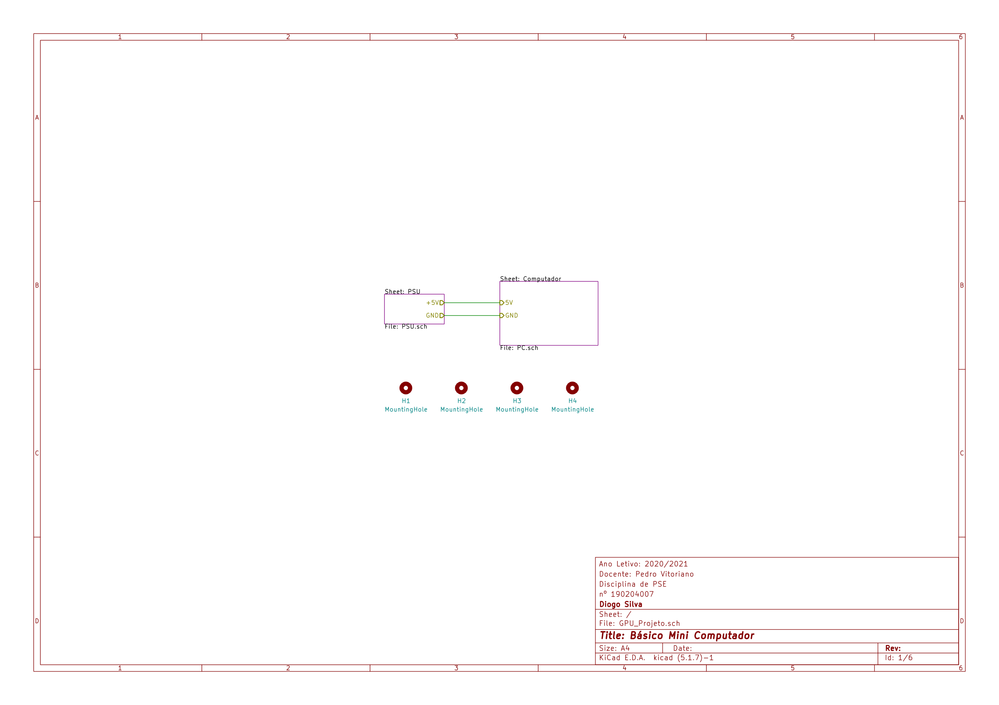

Figura 1 - Página Principal

Em segundo, a mais importante, pois, é onde se situa o processador, a

memórias RAM e ROM e GPI/O.

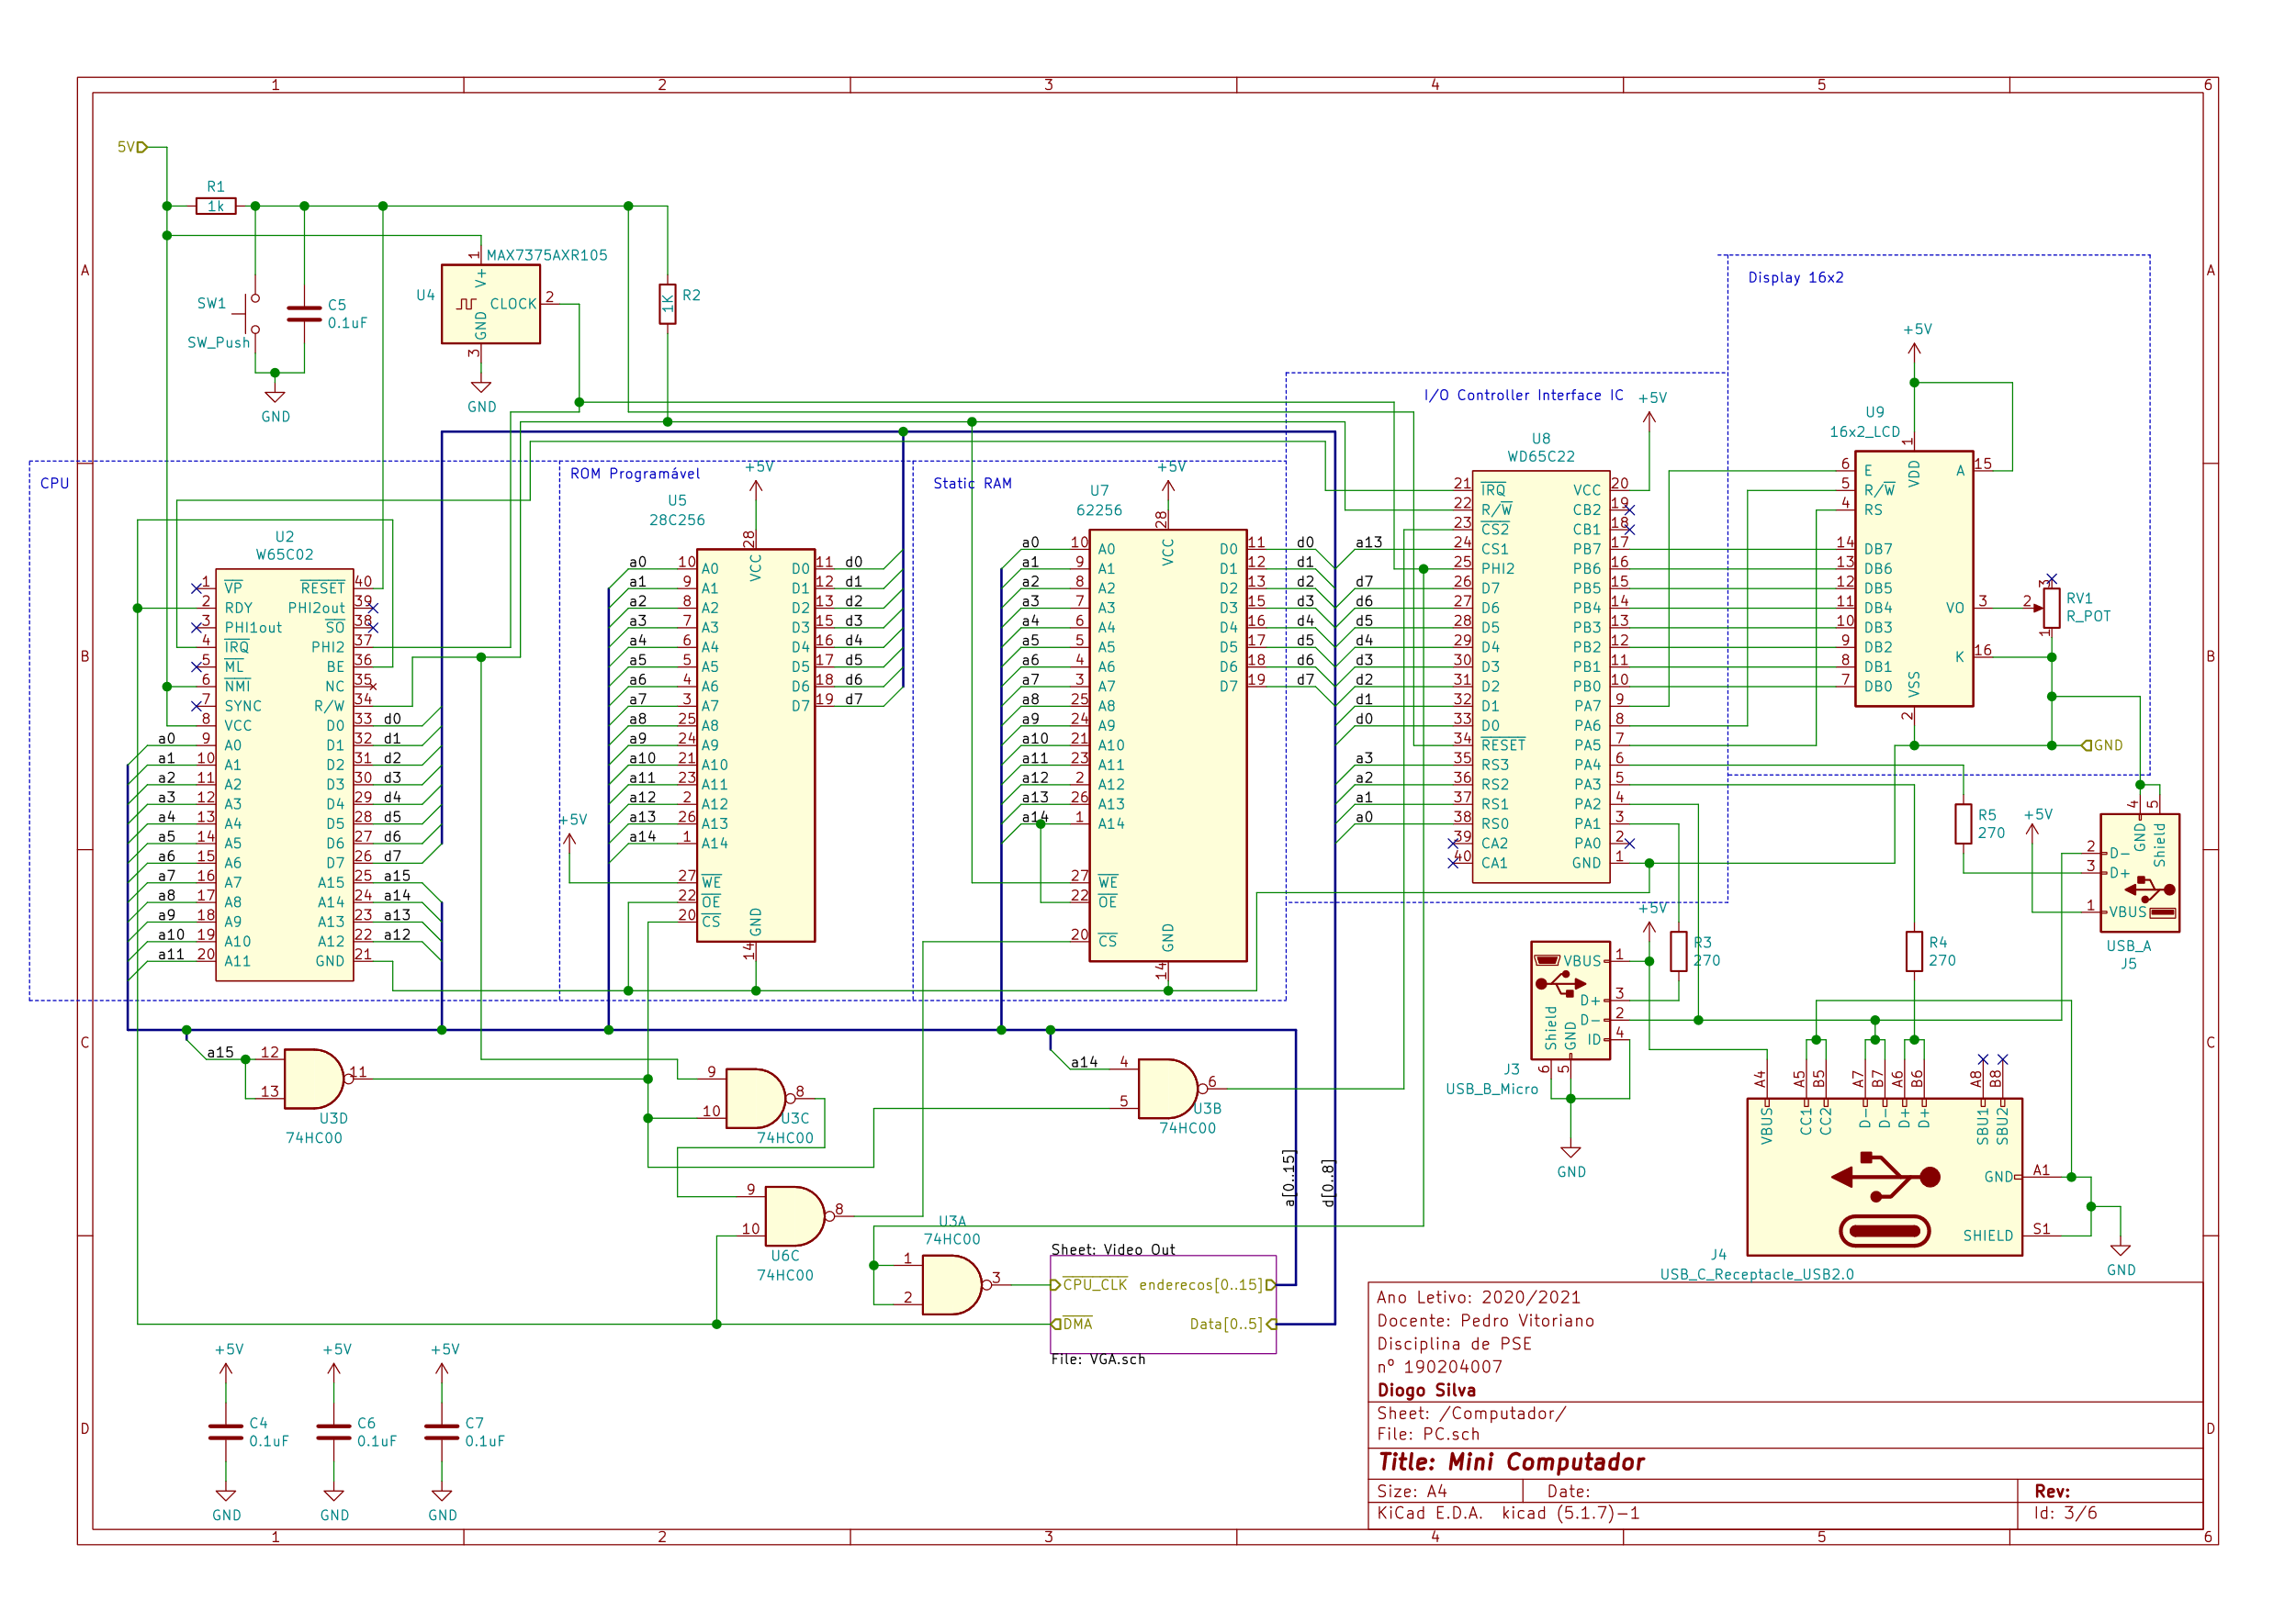

Figura 2 - Processamento

O próximo bloco é onde se junta a Sincronização Vertical com a Sincronização Horizontal e com estes 3 simples componentes a magia acontece, já é possível conectar a um monitor.

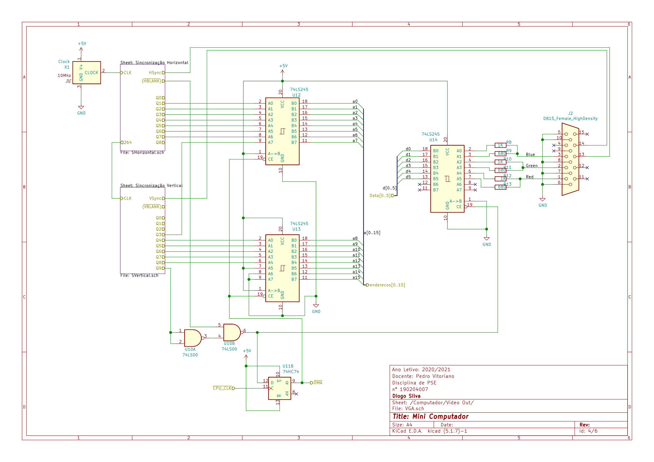

Figura 3 - VGA

Analisando uma placa de vídeo ao detalhe, é constituída á base de Portas Lógicas como é o caso da Sincronização Horizontal

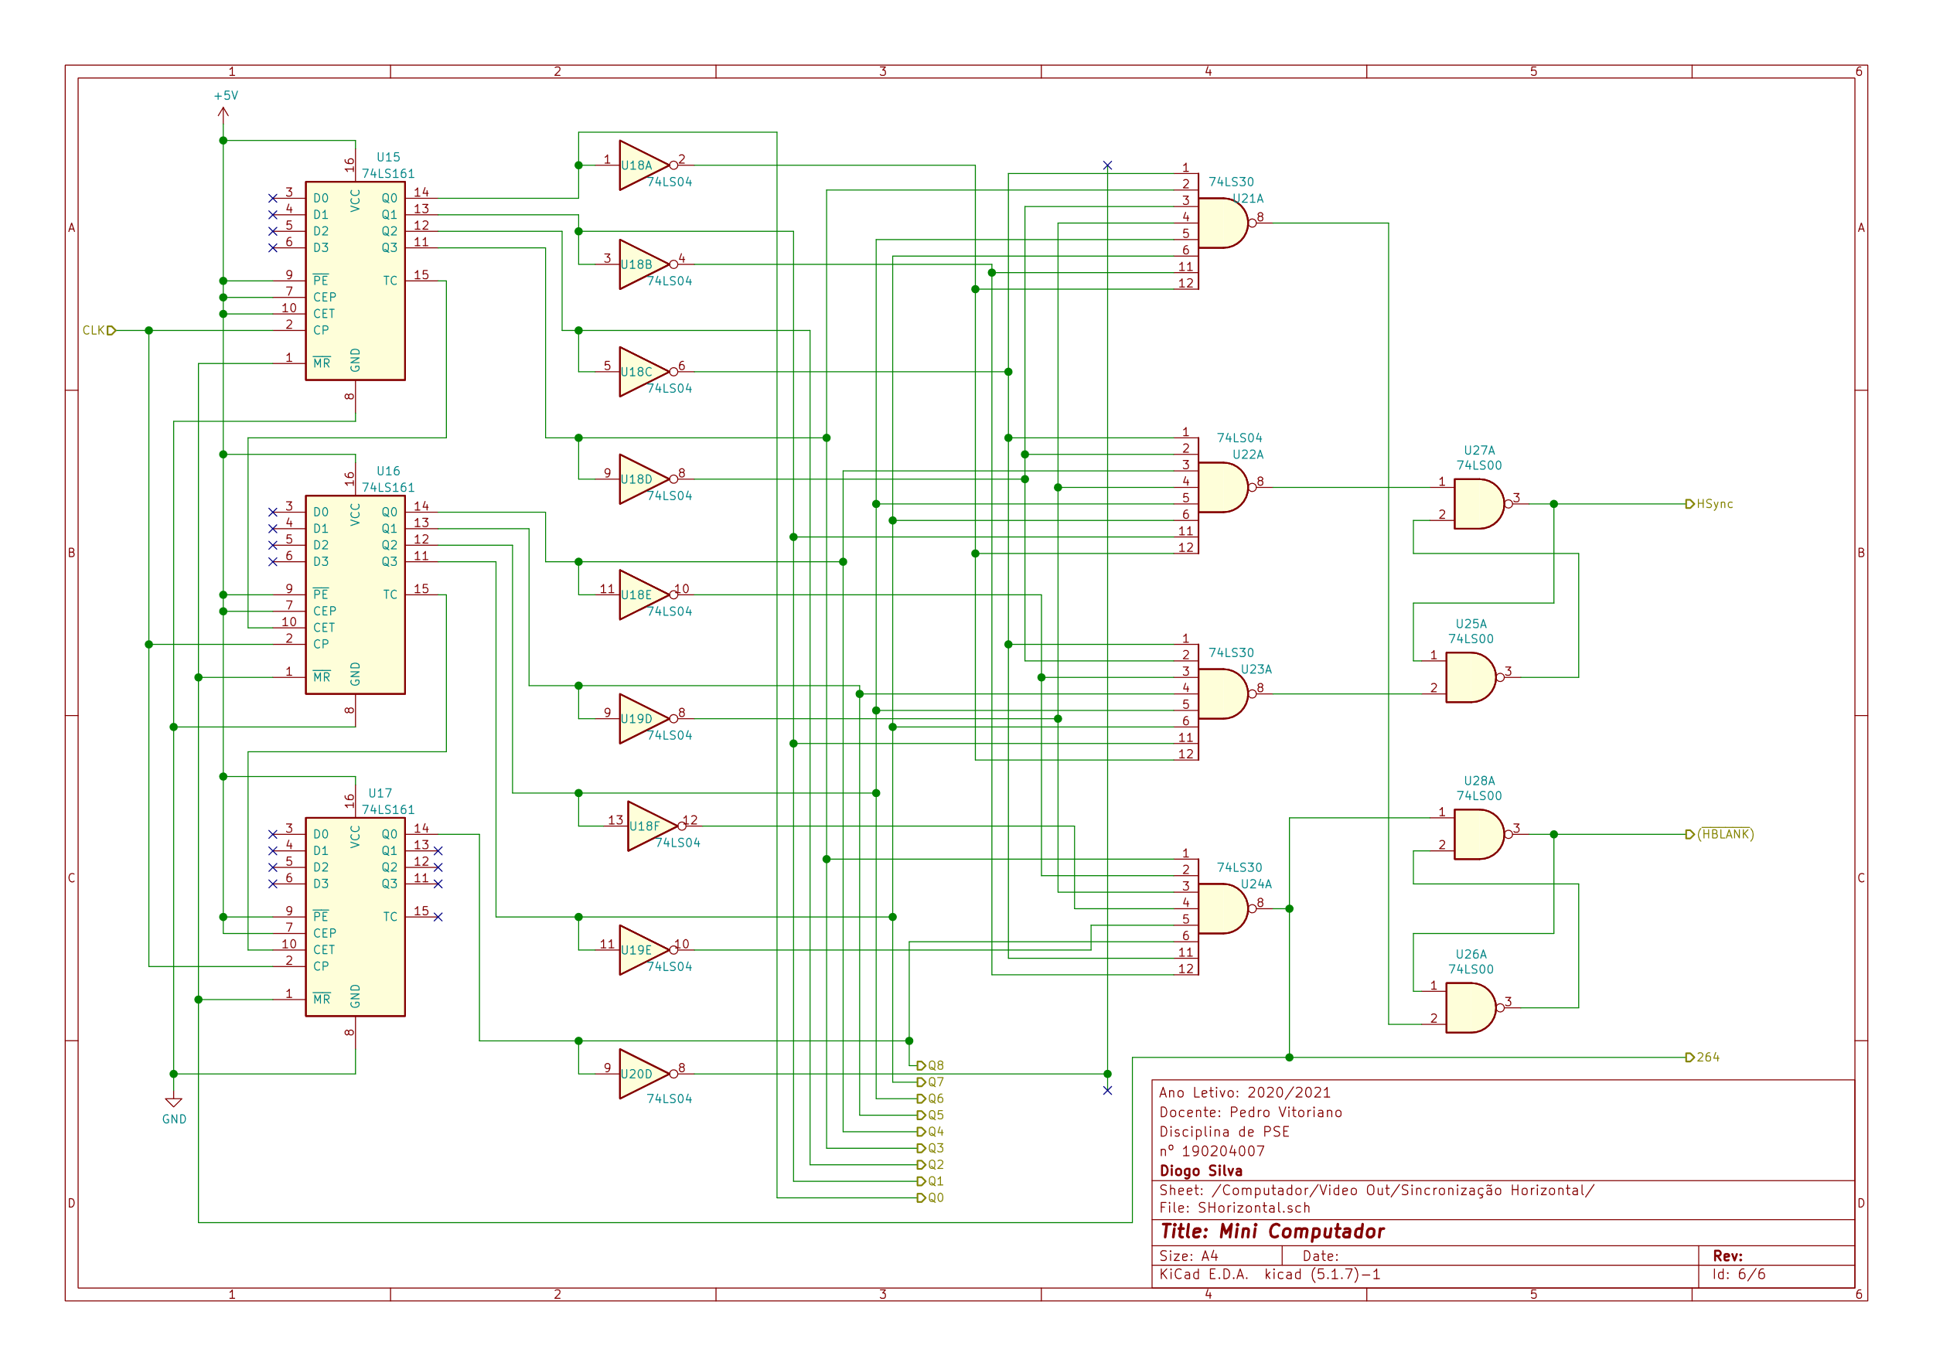

Figura 4 - Sincronização Horizontal

Se existe Sincronização Horizontal, também tem de haver sincronização Vertical para que o monitor estar sempre a limpar a imagem e a mostrar de novo, só que os nossos olhos não se aprecem disso

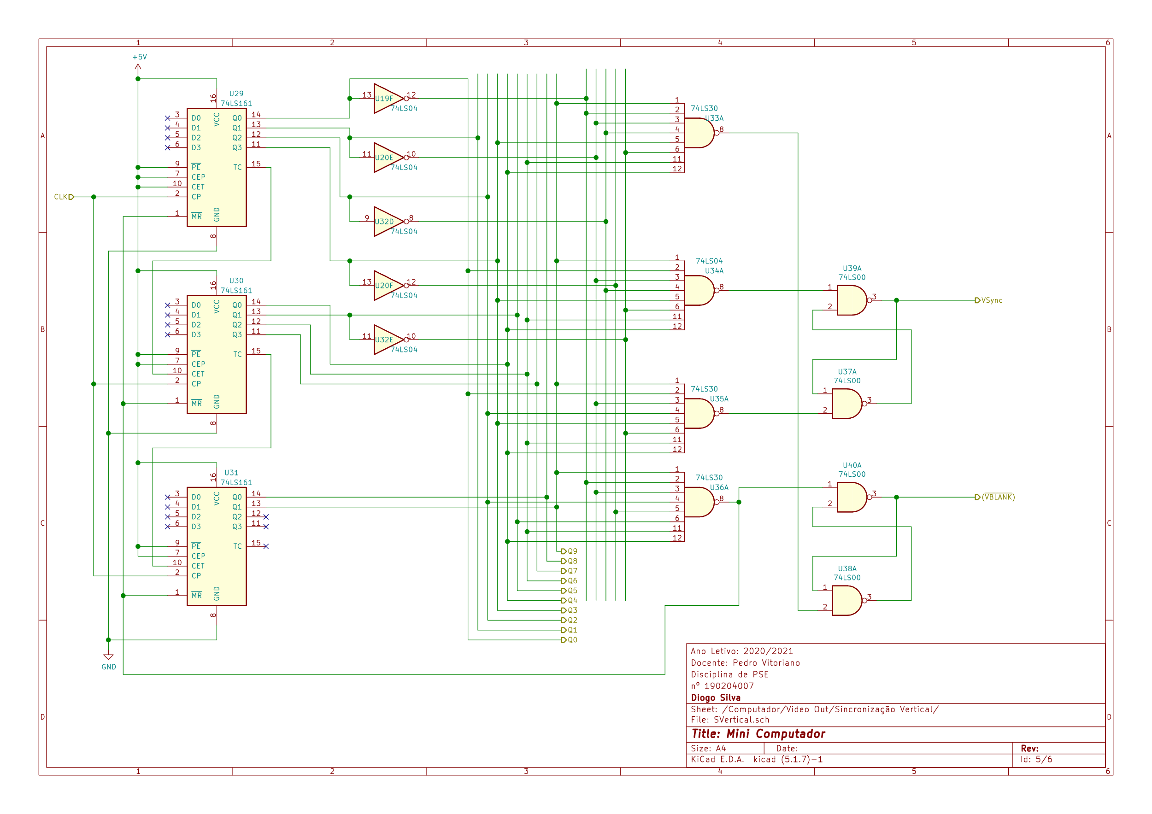

Figura 5 - Sincronização Vertical

Este é o circuito de Fonte de Alimentação.

Recebe os 230 Volts Alternados da Rede elétrica, depois, o transformador reduz para 12V ainda em AC, já os filtros e Díodos tentam linear a tensão, e, por fim o regulador de Tensão reduz para 5 Volts constantes.

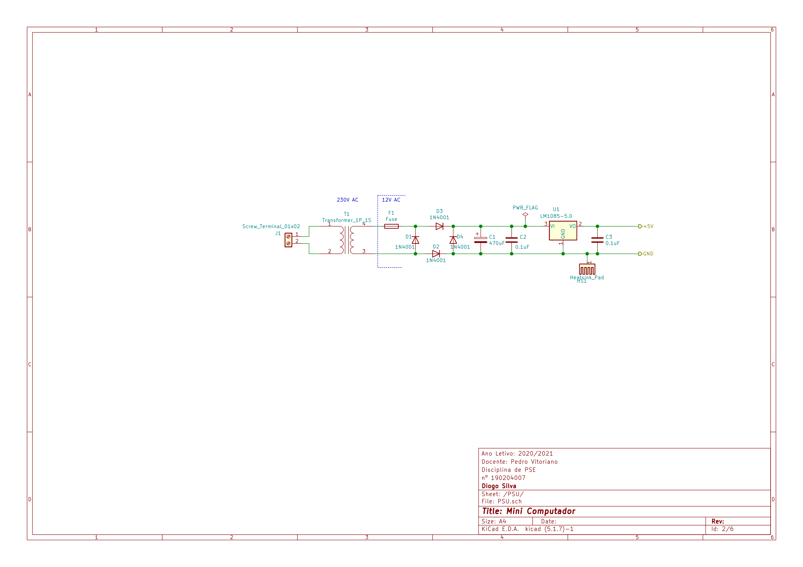

Figura 6 - PSU

## Desenho do Layout

Utilizei 4 Layers, mas, tive de criar mais duas, sendo uma delas +5 Volts e GND.

A vantagem de usar 4 Layers é simplesmente para ser mais fácil a interligação dos componentes e para as pistas não cruzarem

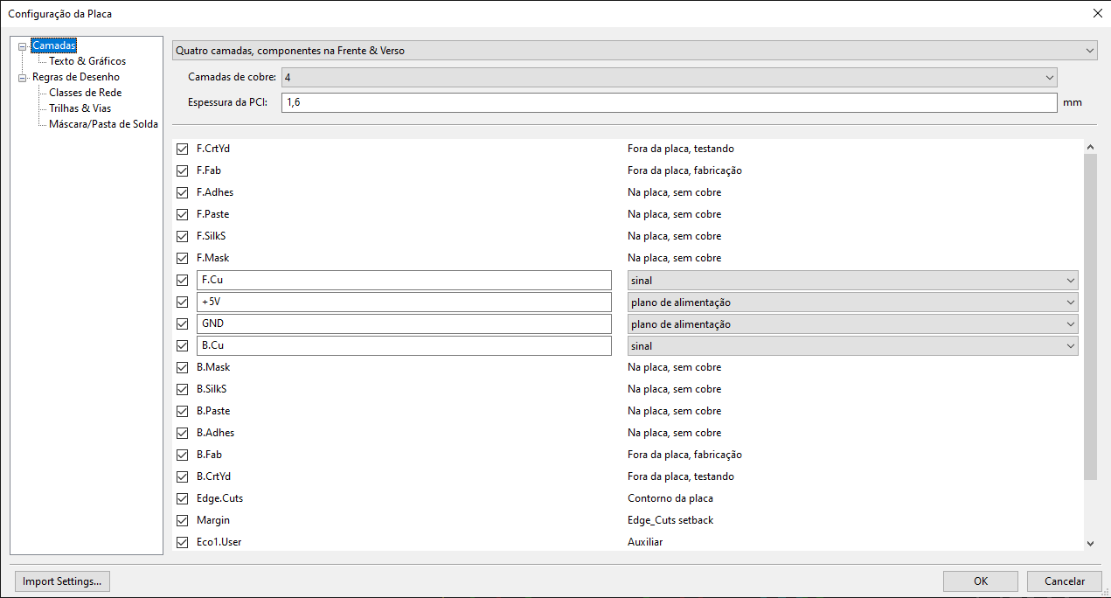

Figura 7 - Configuração para 4 Layers.

# Diagrama de Blocos

O projeto que desenvolvi foi um simples Computador de 8 bits.

O 8 bit significa que o processador só tem capacidade para executar 8 bits de cada vez. O primeiro processador de 8 bits foi o Intel 8080, tem apenas 2Megaheartz de Clock, lançado em abril de 1974.

O meu projeto pode ser muito útil para programadores que queiram desenvolver algum tipo de Software ou Sistema Operativo, pois é fácil ver o seu Output, além disso, também pode ser usado para se instalar num painel publicitário por exemplo, mostrando uma simples imagem ou um simples vídeo, e muito mais, dependendo do código que tiver guardada na sua EEPROM de 256Kbits.

É importante mencionar que é necessário um gravador de EEPROM para escrever na Memória

Considero um computador, porque, é possível ver o seu Output através de um monitor com ficha VGA e mostrar os seus códigos de erros num LCD 16x2 incorporado por exemplo, além disso, também é possível ligar algo graças ás suas Fichas: 1x USB Type A 2.0, 1x USB Type C e 1x Micro USB para aumentar a sua conectividade e ligar á Internet ou usar Bluetooth ou simplesmente para ligar Rato e Teclado.

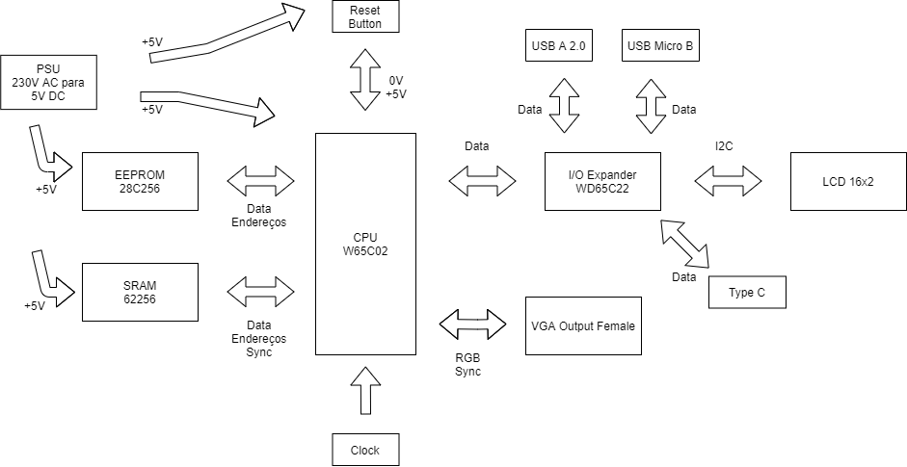

Figura 8 - Esquema de Blocos do meu projeto

Porquê a escolha deste projeto?

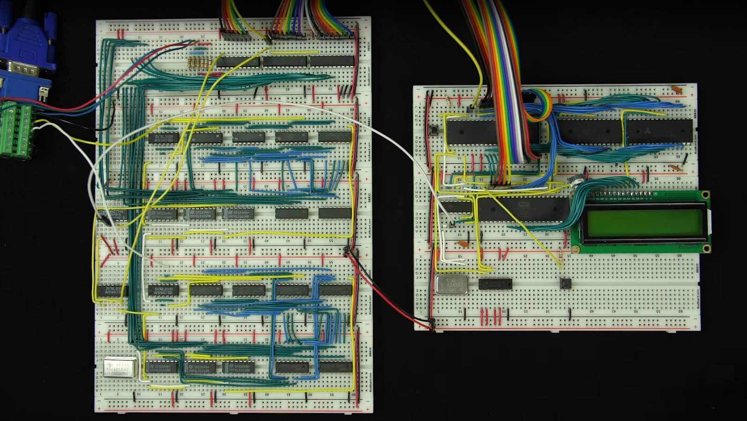Ao pesquisar informação para o projeto, despertou-me a atenção e a curiosidade para um computador de 8 bits feito em Breadboards

Figura 9 - Computador de 8 bits em Breadboards

Como gosto de computadores, pensei, porque não fazer um?

No início, achei gigante o esquemático, mas, depois comecei a desenhar o esquema no Kicad e pareceu mais pequeno do que realmente é.

## Descrição da funcionalidade de cada bloco

### WDC65C02

O Microprocessador utilizado foi produzido pela Western Design Center, modelo 65C02, é um CMOS de 8 bits e foi lançado em 1983.

A Tensão de funcionamento é de 1.71V até 5.25V e a corrente que ele necessita para funcionar é muito baixa, necessita de 0.15mA e 1.5mA por 1 Megahertz a 1.89V e 5.25 Volts respetivamente, com isto, pode ser usado em computadores e consolas por exemplo.

Este modelo é o upgrade de um anterior, modelo 6502, que trazia algumas falhas, foram corrigidas e ainda acrescentaram mais instruções.

É capaz de funcionar a uma temperatura de -40ºC to +85ºC.

Este Circuito Integrado foi utilizado em inúmeras aplicações conhecidas, das quais destaco:

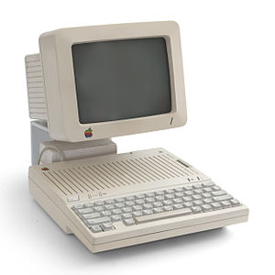Apple IIc portátil e Apple IIe

Figura 10 - Apple IIc

BBC Master

Atari Lynx

GameKing

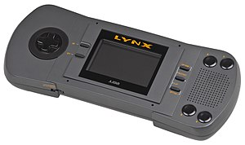

Figura 11 - Atari Lynx

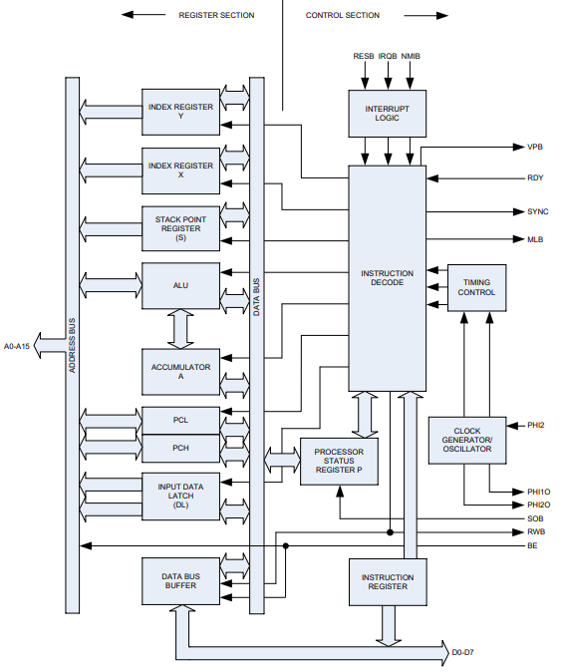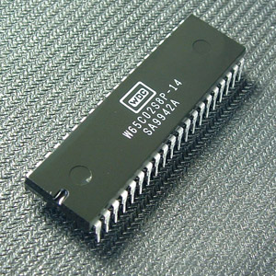

Figura 12 - Componente Utilizado

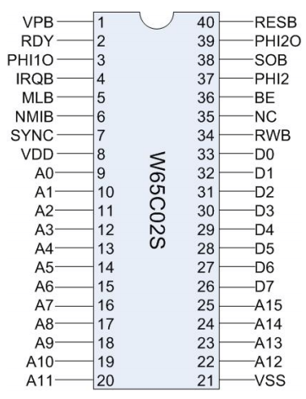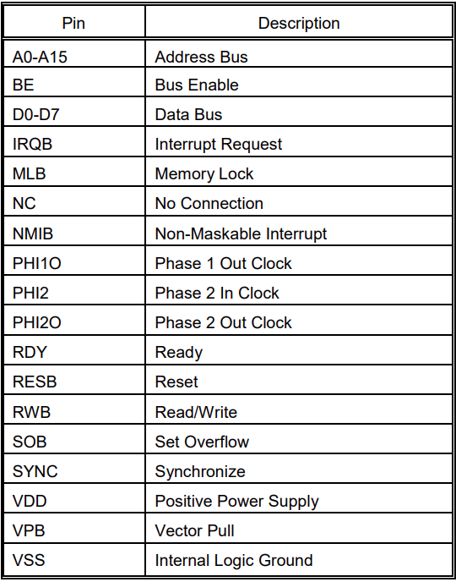

Figura 13 - Esquemático interno

Figura 14 - Componente com os seus terminais

Figura 15 - Tabela de fuções de todos os pinos do Processador

### CY62256N

É uma Static Random Acess Memory (SRAM), ou seja, a Memória de acesso aleatório estática, por outras palavras, é uma Memória Volátil que quando deixada de ser alimentada, perde toda a informação que tinha e não é expansível, logo, não se pode colocar mais memória, pertence á grande família dos CMOS e está organizado em 32K palavras de 8 Bits.

A tensão de funcionamento varia de 4.5V a 5.5Volts, pode “consumir” cerca de 50mA no máximo, mas o típico é 25mA e em *Standby Mode* pode diminuir para 0.1 µA e a sua temperatura de funcionamento é de 0 a +70ºC.

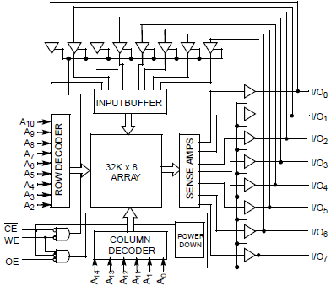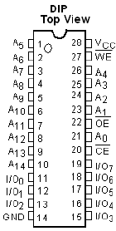

Figura 16 - Diagrama de blocos interno

Figura 17 - Encapsulamento utilizado

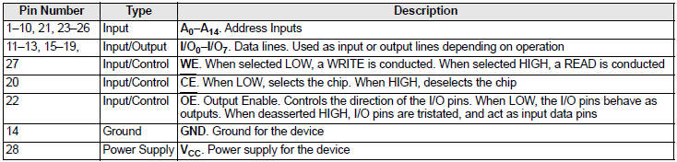

Figura 18 - Tabela dos Pinouts

### AT28C256

A EEPROM (Electronic Erasable Read Only Memory) é uma Memória Não Volátil, ou seja, se desligar a alimentação, continua os dados gravados no Circuito Integrado ao contrário da anterior, e pode ser escrito e apagado eletronicamente cerca de 10.000 ciclos a 100.000 ciclos. Caso não seja utilizado, guarda informações durante 10 anos. Como é um componente Militar, funciona uma vasta gama de temperaturas que podem ir desde dos -55ºC até 125ºC.

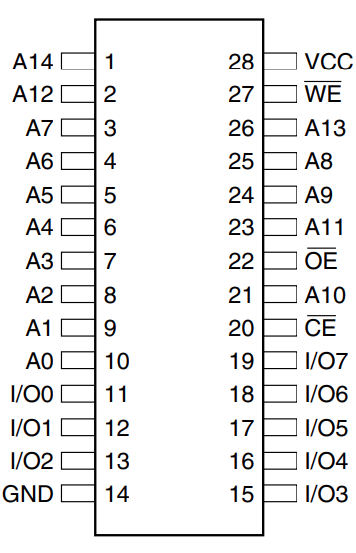 Possui, no seu total 256K Bits e a velocidade de Leitura é super-rápida, de apenas 150ns, trabalha de 4.5V a 5.5V e com pouca corrente, de 50mA e se estiver em *standby mode,* o seu consumo desce drasticamente para 300 µA.

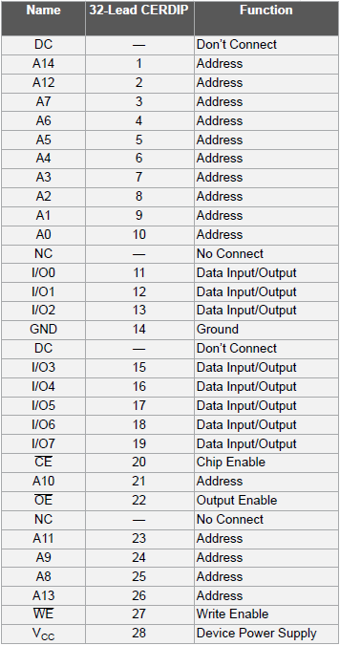

Figura 19 - Componente com os seus pinos

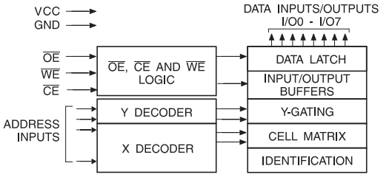

Figura 20 - Descição de Cada Pino

Figura 21 - Diagrama de Blocos

### W65C22

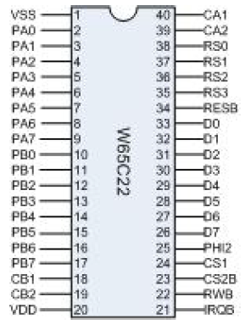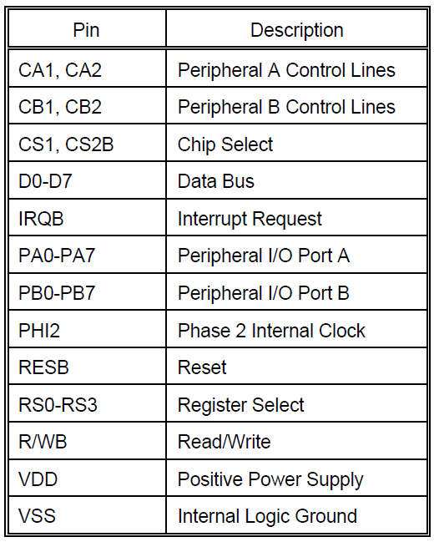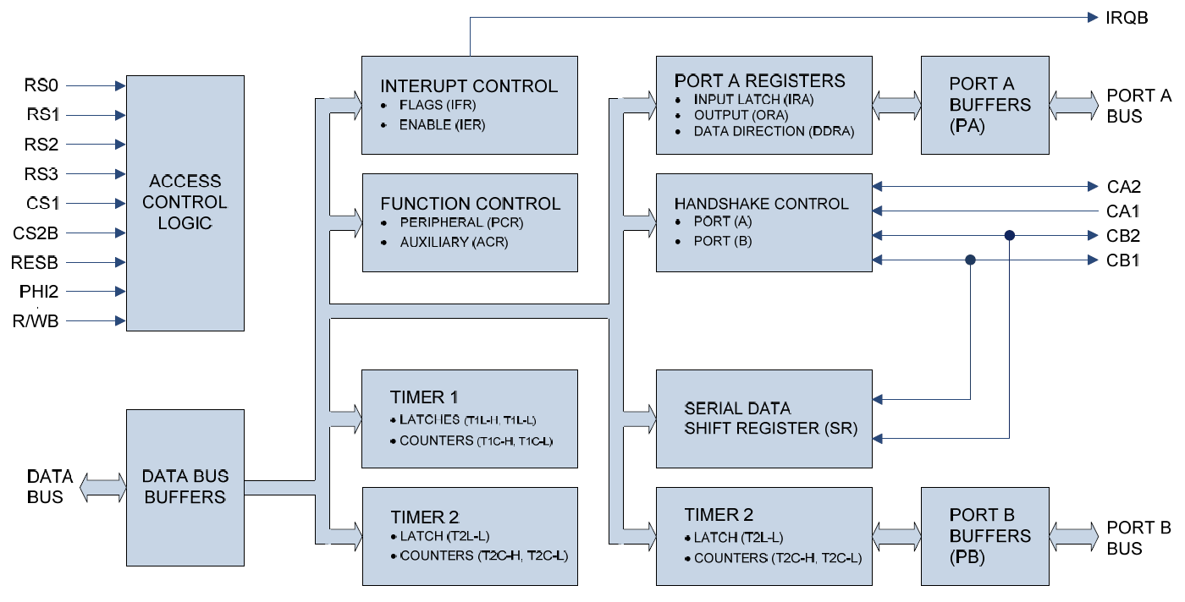O componente é um Versátil Interface Adapter (VIA), ou seja, é um Input/Output Expander de 8 bits também, o Clock dele é de 14 Megahertz, foi escolhido este porque tem uma maior compatibilidade com o Microprocessador usado (WDC65C02). Nos extremos, funciona desde dos -0.3V até +7Volts e a temperatura de -55ºC até +150ºC

Figura 22 - Pinout

Figura 23 - Tabela dos terminais

Figura 24 - Circuito Lógico

### 1602A-1

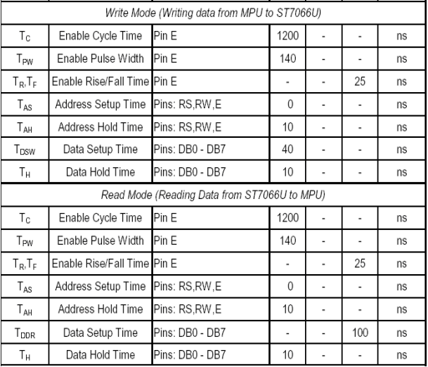O LCD do formato 16 caracteres x 2 Linhas tem um input de 4 ou 8 bits, o usado é de 8 bits, o VDD (Power Supply para a parte lógica) é de 4.7V até 5.5Volts, recomendado, 5V e para VLCD (Power Supply para o LCD em si) tem de ser 5V se não pode queimar ou não ligar. No seu total, não necessita mais do que 1.1mA

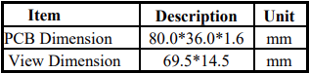

Figura 25 - Dimensões do LCD

Figura 26 - Tempo de Leitura e escrita

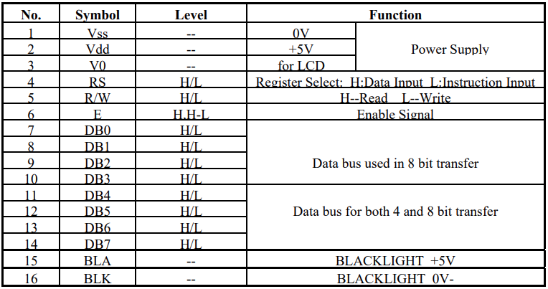

Figura 27 - Terminais do componete

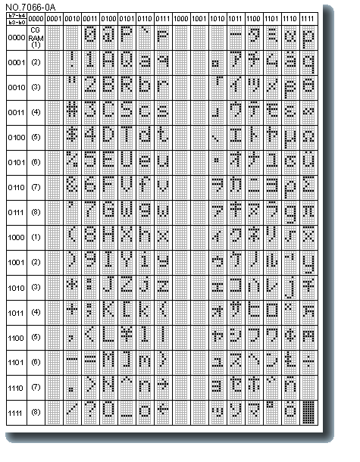A imagem abaixo mostra a correspondência entre o código de caracteres e padrões de caracteres, neste caso é o Código terminado em: 0A (English/Japanese Font (Defaulted font).

Tabela 1 - Endereços

### 74HC245

É uma O 74HC245; 74HCT245 é um transcetor de 8 bits com saídas de 3 estados não inversores. O dispositivo tem Input Enable (OE) e enviar / receber (DIR) para controlar a direção. O nível Lógico “1” no pino OE faz com que as saídas para ficar “0” /estado OFF de alta impedância. As entradas incluem díodos para não haver picos e assim evitar queimar o componente. Isso permite o uso de resistores de limitação de corrente para fazer a interface de entradas para tensões superiores a VCC.

Recursos e benefícios: Está em certificado com a norma JEDEC JESD7A, é CMOS, tem Proteção contra ESD e as temperaturas podem ir desde dos -40°C até +125°C. O package utilizado foi SO20.

As tensões de funcionamento vão desde dos 2Volts até 6V, mas o recomendado é de 5Volts e a corrente de funcionamento é menor do que 8µA.

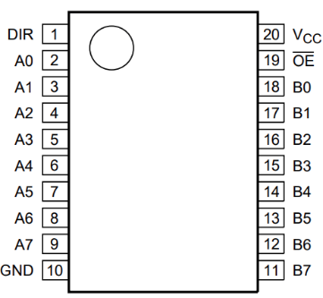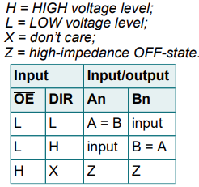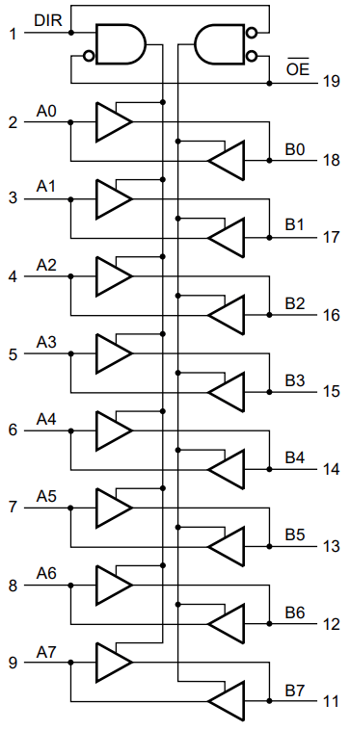

Figura 28 - Pinout utilizado

Figura 29 - Tabela de funcionamento

Figura 30 - Esquema Interno

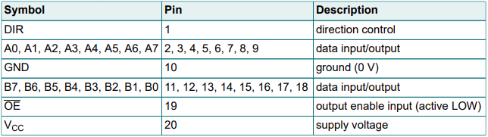

Figura 31 - Descrição do pinout

### 74HC00

É um circuito lógico NAND (And Negado) quádrupla de 2 entradas. As entradas incluem díodos para proteção de picos de corrente. Este modelo, permite o uso de resistência para limitar a corrente de entrada para fazer

Recursos e benefícios: Família CMOS, cumpre com as regras JEDEC no. 7A

tem Proteção contra ESD e as temperaturas podem ir desde dos -40°C até +125°C. O package utilizado foi SO20.

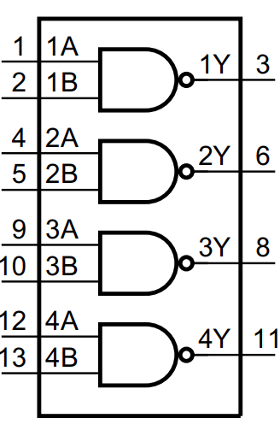

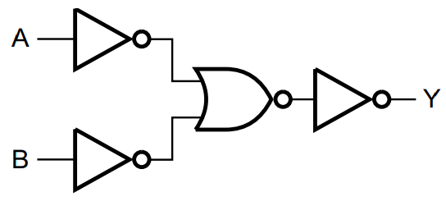

Figura 32 - Circuito Interno só uma porta lógica

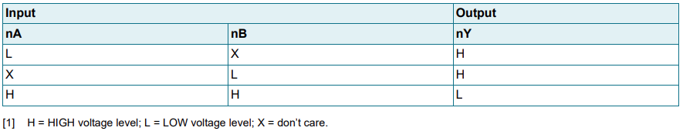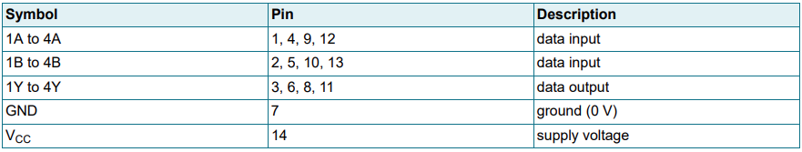

Figura 33 - Tabela da verdade

Figura 34 - Função de cada pino

Figura 35 – Circuito Interno

### 74HC161

O 74HC161 é um contador binário com um look-head carry interno.

O funcionamento síncrono é proporcionado pelo facto de todos Flip-Flops terem o mesmo Clock simultaneamente (CP). As saídas (Q0 a Q3) dos contadores podem ser pré-definidas como valor ALTO ou BAIXO binário.

A fabricante recomenda uma alimentação de 5 Volts e a 25ºC não é preciso mais do que 8 µA.

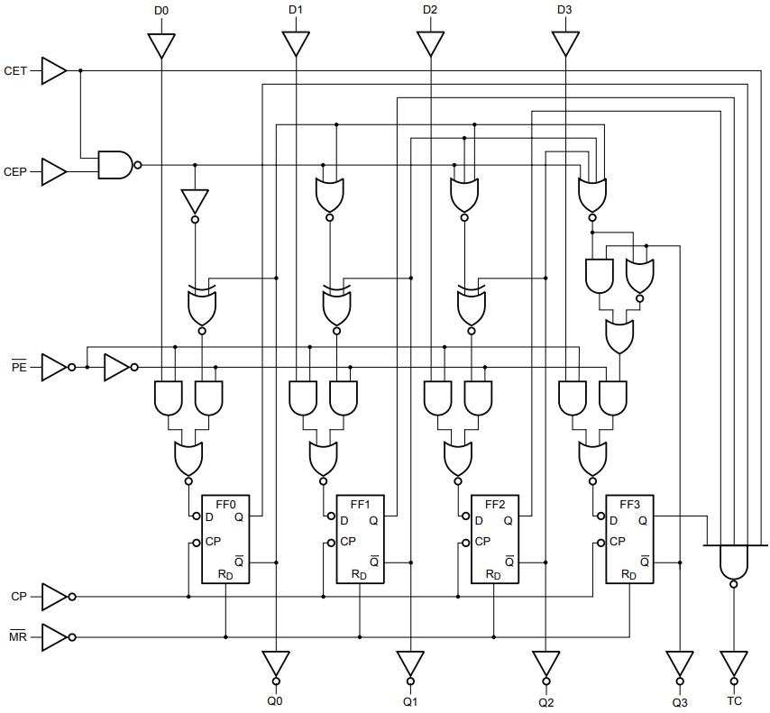

Figura 36 - Circuito Lógico

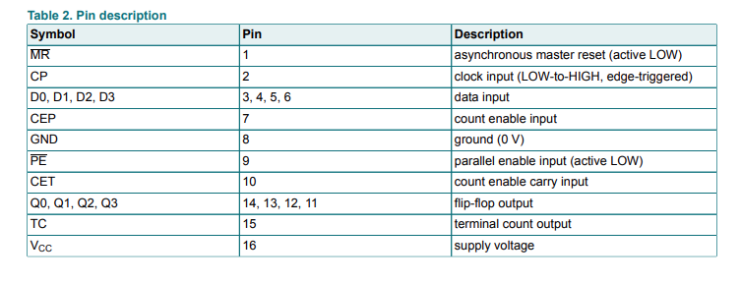

Figura 37 - Descrição do Pinout

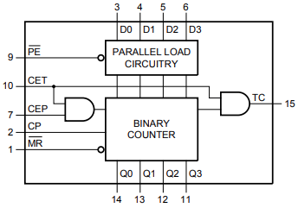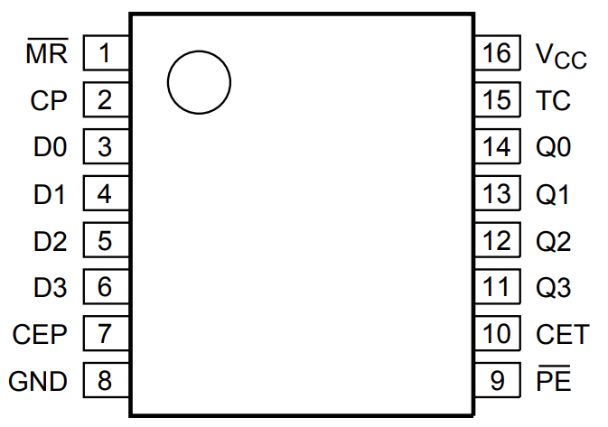

Figura 38 - Diagrama de Blocos

Figura 39 - Configuração dos Pinos

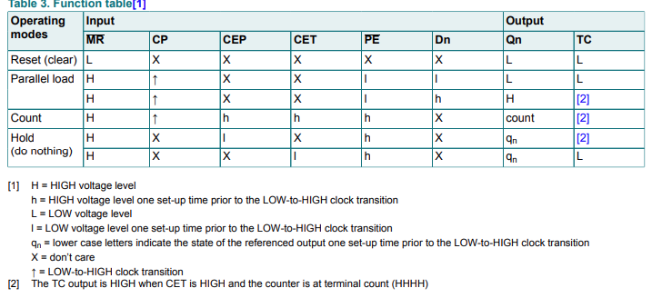

Figura 40 - Tabela da Verdade

### 74HC30

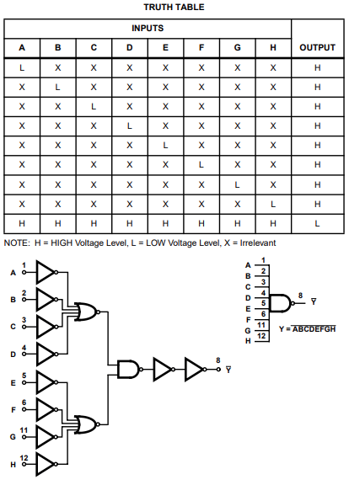O HC30 é constituído por portas lógicas NAND de 8 entradas cada package. Fornece ao projetista do sistema a implementação direta da lógica positiva de 8-input NAND. Utiliza a tecnologia CMOS por causa do seu consumo de energia de aproximadamente de 25mA. O Package escolhido consegue, que é o M (SOIC) Package tem um rácio de dissipação de calor de 86ºC/W.

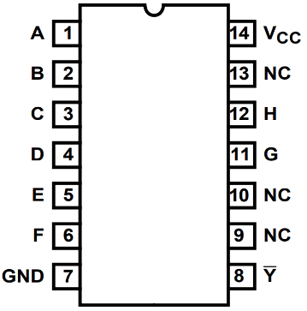

Figura 41 - Pinout do Componente

Figura 42 - Diagrama Fucnional,

Tabela da Verdade e Simbolo Lógico

### 74HC30

O 74HC04 fornece até seis portas lógicas inversoras independentes com saídas padrão Push-Pull. O Circuito Integrado foi concebido para funcionar com uma gama de alimentação elétrica que vai desde os 2.0V a 6.0V.

É usado em muitas coisas no dia a dia, como por exemplo, PCs, Ehternet Switches, computadores portáteis, periféricos de computador, tais como, discos rígidos, CD/DVD ROM ou TV, DVD, DVR, Box TV.

Corrente máxima necessária, cerca de 20 µA,

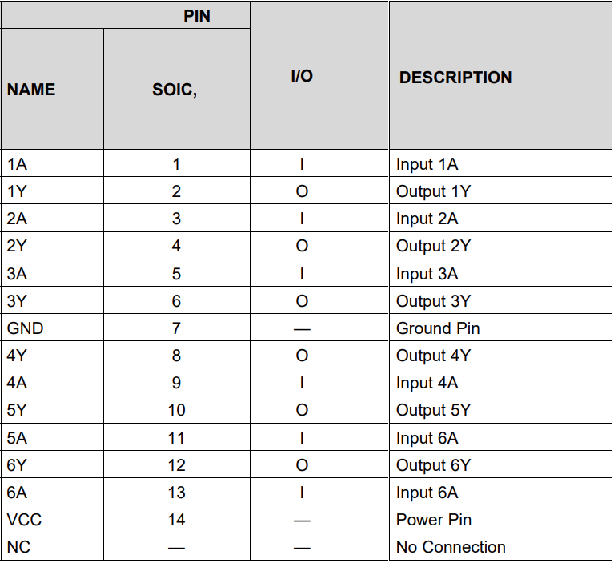

Figura 43 - Função de cada pino

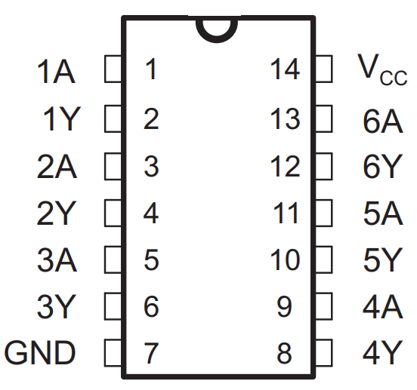

Figura 44 - Package utilizado visto de cima

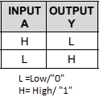

Figura 45 - Tabela da Verdade

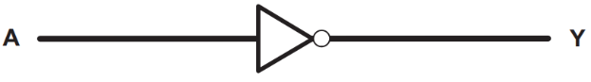

Figura 46 - Diagrama lógico do componete

### Fonte de Alimentação

É constituída por um Transformador que recebe 230 Volts Alternados da Rede elétrica, depois, baixa a tensão para 12V ainda em AC, já os filtros e Díodos tentam linear a tensão, e, por fim o regulador de Tensão reduz para 5 Volts constantes.

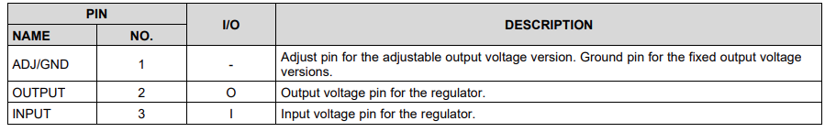O Regulador de Tensão, Modelo, 1085, é capaz fornecer 3 Amperes ao Circuito e, caso o circuito necessite de muita corrente que não me parece ser o caso, o Regulador de Tensão vai começar a aquecer e para não queimar, optei por adicionar um dissipador apesar da sua temperatura de funcionamento seja muito larga, sendo de -40ºC até 125ºC e usa o encapsulamento TO-220.

Figura 47 - Descrição de cada pino

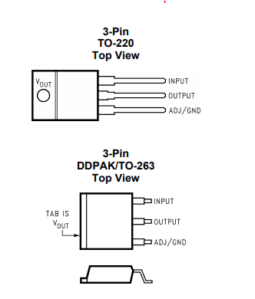

Figura 48 - Package do encapsulamento usado

* 1. 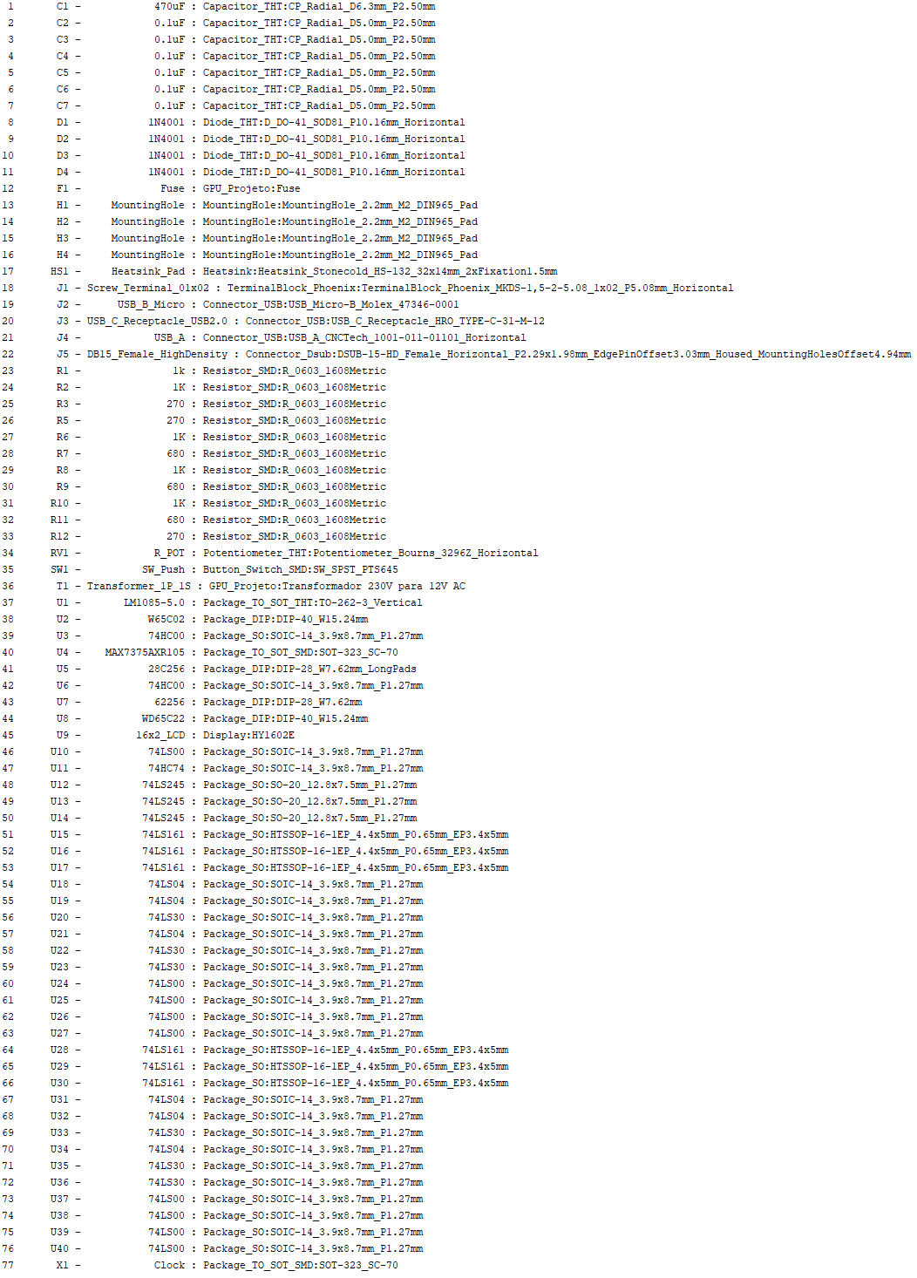

Figura 49 - Atribuir Footprints

### Atribuição de Footprints aos componentes

# Desenho da PCB

Figura 50 - Layout para Edição

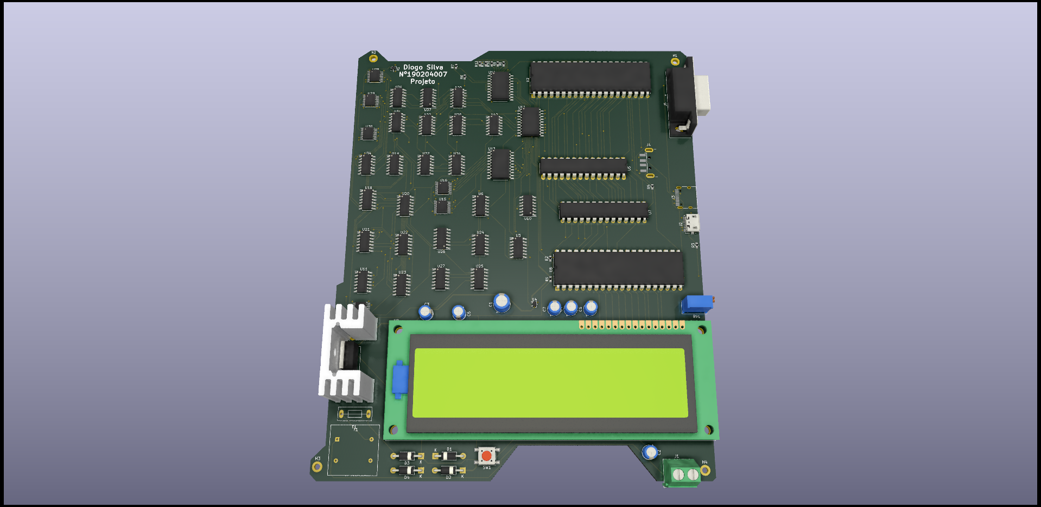

Figura 51 – Top da minha Placa

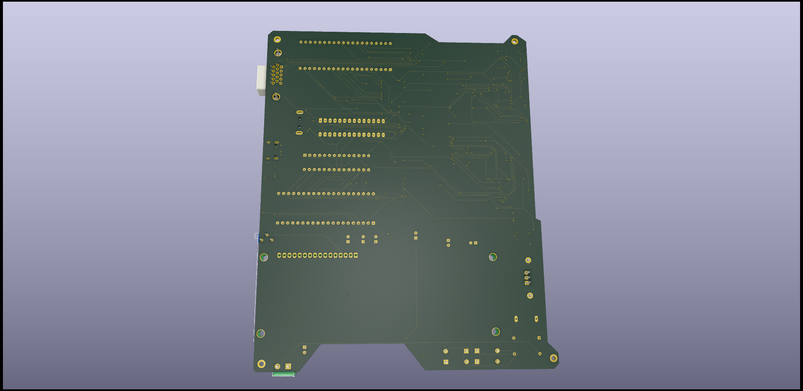

Figura 52 – Back da minha Placa

## Tecnologia Usada: THT ou SMD?

A tecnologia usada posso dizer que foi mista, pois, os grandes componentes como CPU, Memórias RAM e ROM, o GPI/O, o bloco da Fonte de Alimentação, a Ficha Fêmea VGA e o LCD usei THT, mas as portas lógicas e as resistências escolhi SMD

## Dimensão da PCB

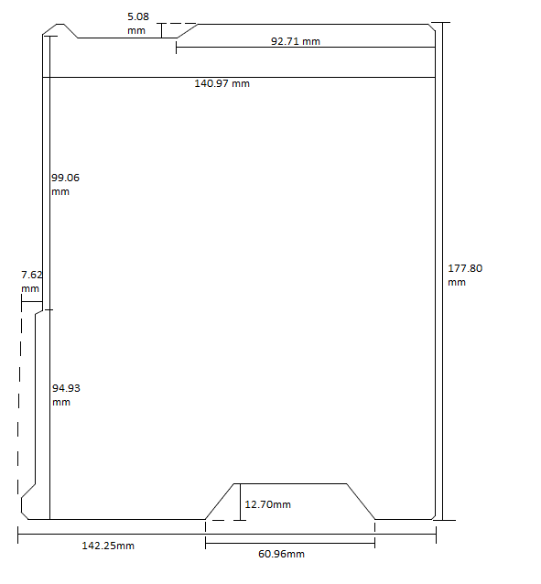

Figura 53 - Dimensões da Placa

## Posicionamento dos conectores

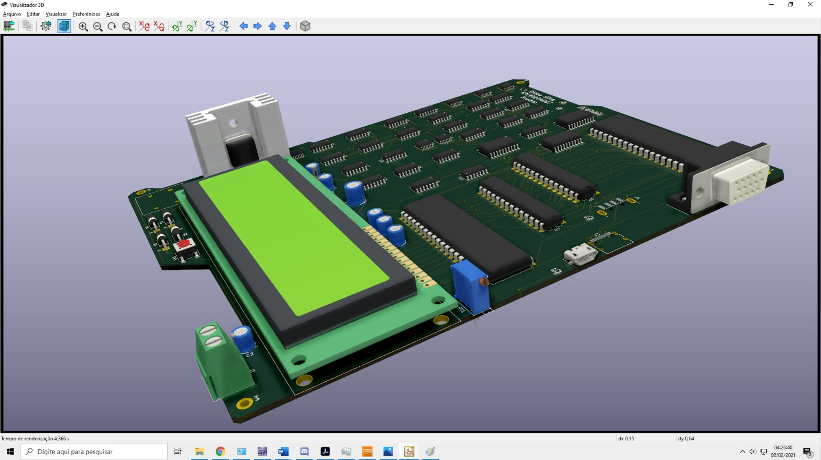Não tenho nenhum conector por pinos, apenas terminal de aperto ou por fichas, mas, tive a atenção de posicionar os conectores eletrónicos todos no mesmo canto, neste caso, no lado Direito da Placa, á exceção do Conector de Energia porque faz sentido ficar mais perto do circuito da fonte de Alimentação, apesar de também ter ficado à Direita como os outros componentes.

Figura 54 - Conexões da Placa

## Diagrama de posicionamento dos principais circuitos

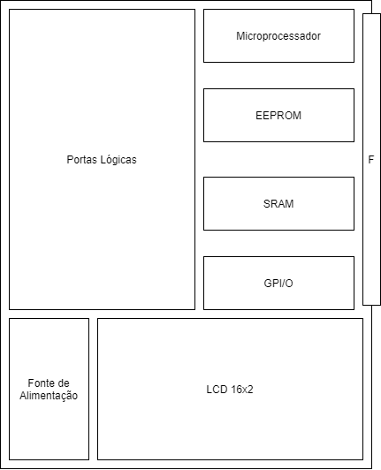

Onde F são as fichas de ligação.

# Anexos

## Lista de BOM

Anexada com o projeto, dentro da pasta Exportações\BOM.

## Análise de Custos

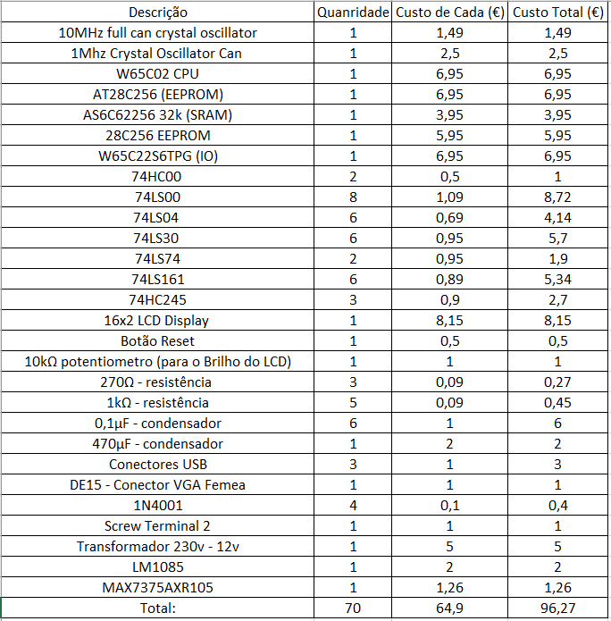O preço final será de 96,27€.

Figura 55 - Tablea de prços para o projeto

## Especificação dos Principais Componentes

Datasheets dos diferentes componentes utilizados e mencionados anteriormente dentro da pasta Datasheets.

## Gerbers da PCB

O ficheiro .zip encontra-se em anexo dentro da pasta Exportações\Gerber.

## Net List

Encontra-se na pasta Raiz do projeto

# Conclusão

Além das dificuldades encontradas, gostei muito de realizar este Projeto, porque fiquei a conhecer detalhadamente o funcionamento de um computador que é á base de portas lógicas, e apercebi-me da grande evolução tecnológica, pois, o primeiro processador de 8 bits a ser lançado foi da Intel em 1972 e tinha um clock de 2Mhz, hoje em dia já temos processadores de 64 bits, do tamanho de um quadrado com mais de 1 000 pinos e, alguns deles já contam com mais de 10 núcleos e com uma frequência de 5Ghz o que há uns anos atrás era impensável.

Bibliografia:

[www.google.pt](http://www.google.pt)

<https://eater.net/vga>

<https://eater.net/6502>